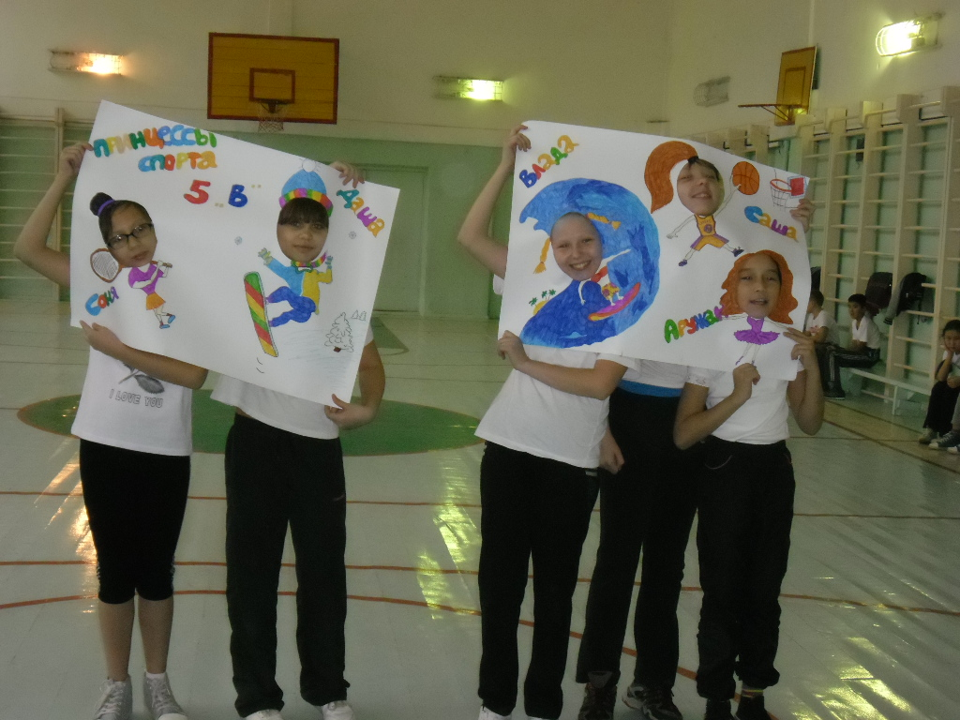

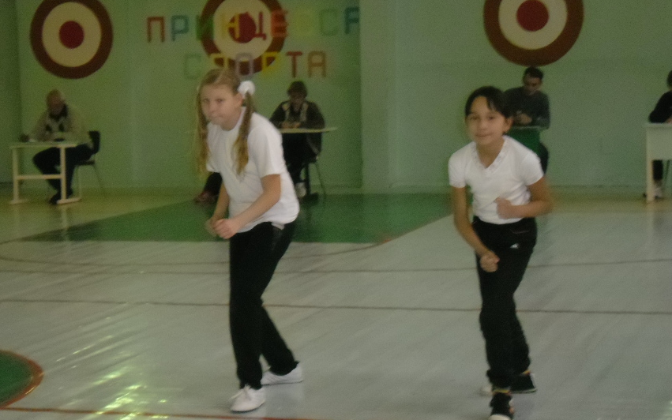

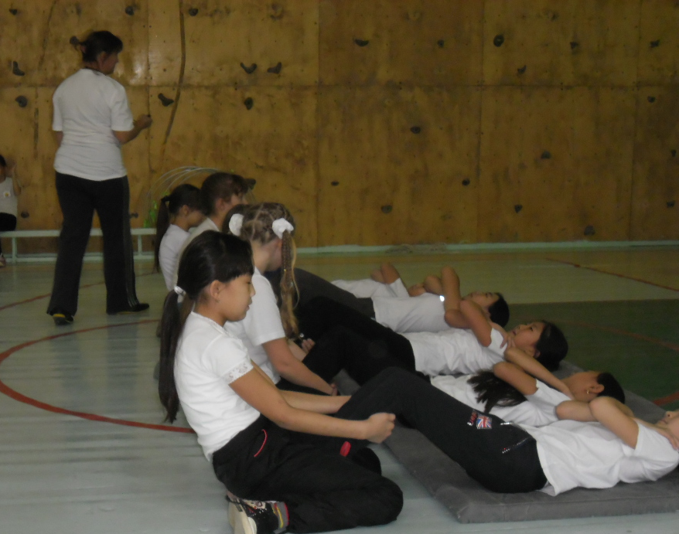
Наш девиз:
"Всегда быть лучше"
Мы, готовы
побороться!

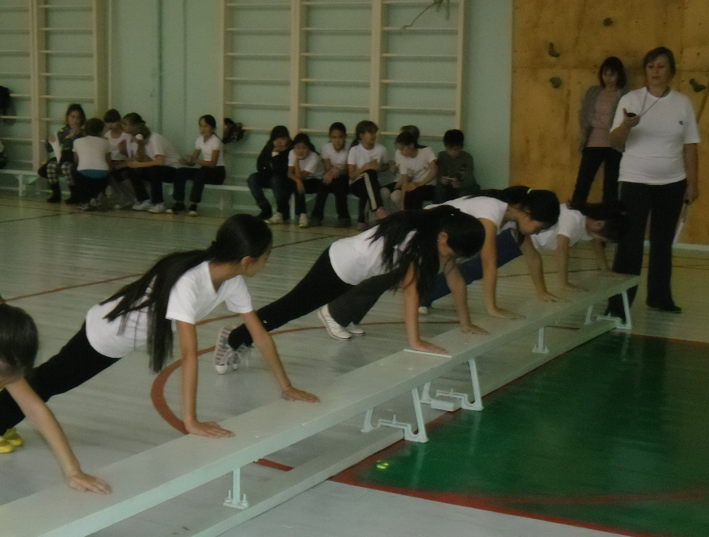

Крепкий пресс,
это серьезно.
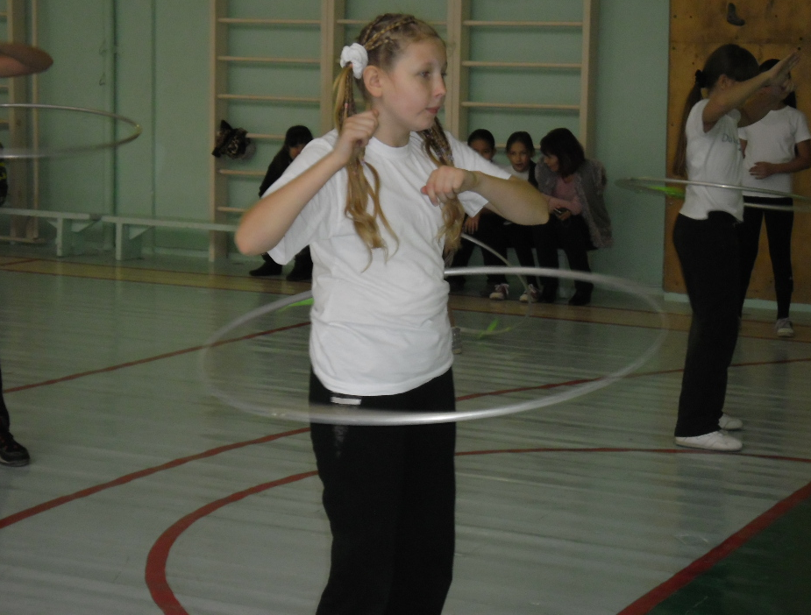

Упал, отжался
и поднялся.

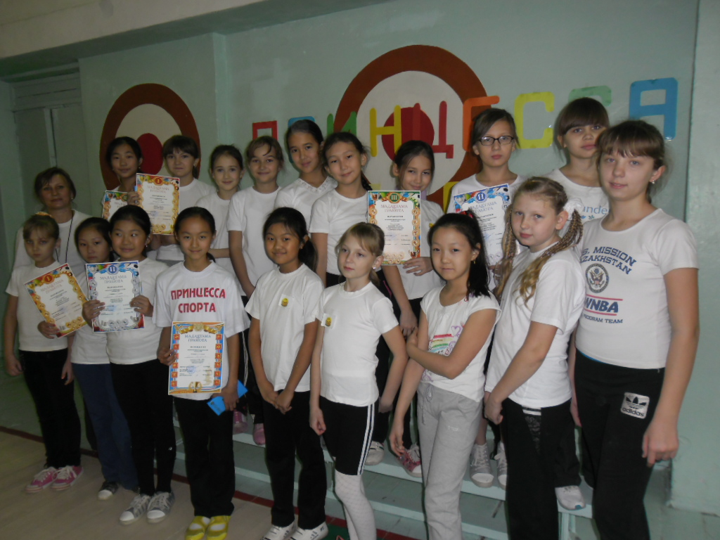
Вращаем обруч,
легко.

Лучшие из лучших.

